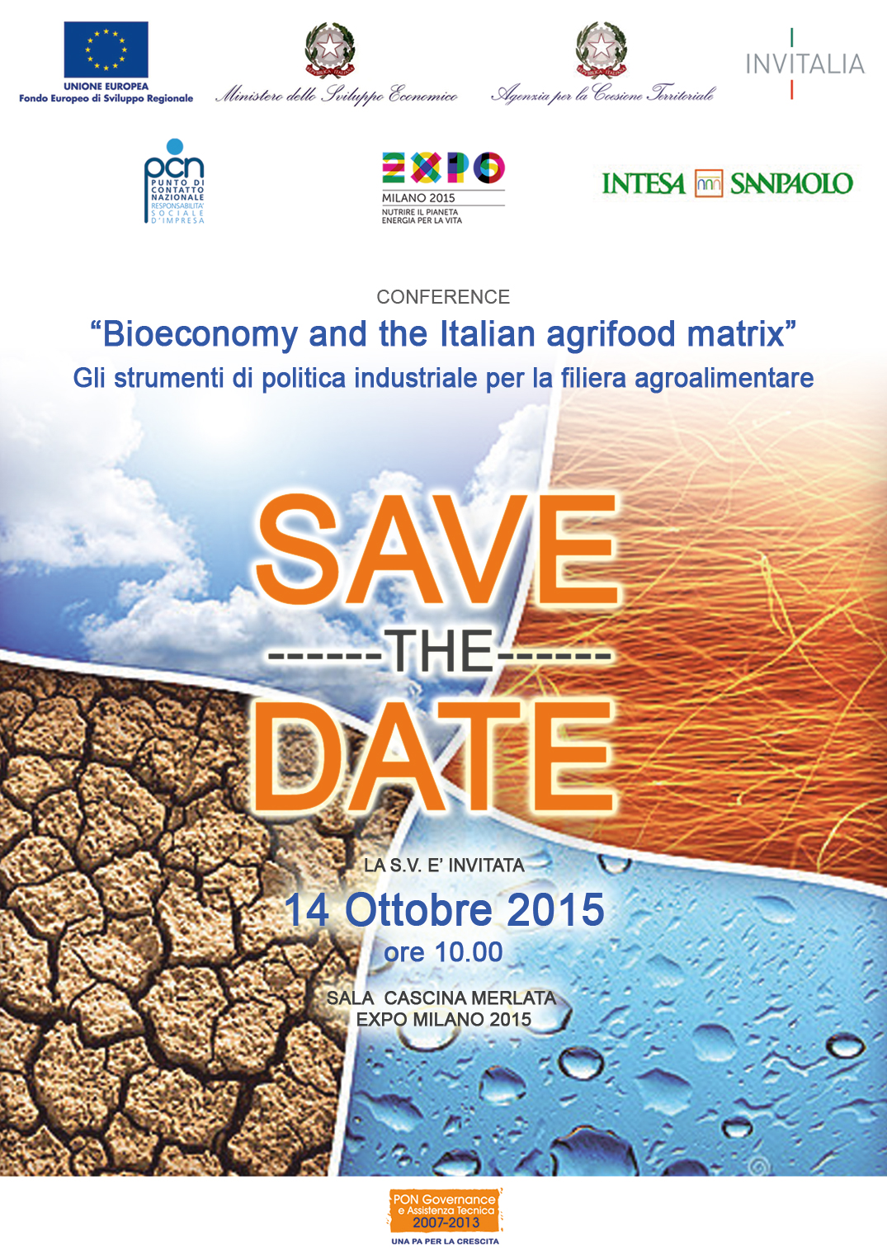

**PROGRAMMA DEI LAVORI**

**ore 10.00 Registrazione dei partecipanti**

**ore 10.30 Apertura lavori**

**Stefano Firpo** - Direttore Generale per la politica industriale, la competitività e le piccole e medie imprese - MISE

**ore 10.45 Gli strumenti finanziari a supporto della filiera agroalimentare  
Stefano Barrese** - Responsabile Area Sales e Marketing, Intesa Sanpaolo

**ore 11.00** Esperienze industriali a confronto

**Moderatore**

**Daniele Rossi** - EU Technology Platform Food For Life

**Filiera della pasta e dei dolci**

Barilla SpAeFerrero SpA (*da confermare)*

**Filiera della zootecnia**

**Annalisa Sassi** - Casale SpA

**Filiera del latte e derivati  
Angelo Vittorio Zambrini** - GruppoGranarolo SpA

**Filiera delle bevande alcoliche  
…………………….** - …………………..

**Filiera delle conserve  
Annibale Pancrazio** - Pancrazio SpA

**Filiera dei prodotti vegetali**

**Veronica Vallini** - Eridania Sadam SpA

**ore 12.00** Tavola rotonda

**Bioeconomia e nuova programmazione 2014-2020  
Maria Ludovica Agrò** - Direttore Generale dell’Agenzia per la Coesione Territoriale

**Nicoletta Amodio** - Dirigente Ricerca e Innovazione Confindustria

**Domenico Arcuri** - Amministratore Delegato Invitalia SpA

**Luca Bianchi** - Capo Dipartimento delle politiche competitive, della qualità agroalimentare, ippiche e della pesca - MIPAAF

**Mario Calderini** - Consigliere del Ministro dell’Istruzione Università e Ricerca - MIUR

**Mario Guidi** - Presidente Confagricoltura

**Carlo Sappino** - Direttore Generale per l’incentivazione delle attività imprenditoriale - MISE

**Luigi Pio Scordamaglia** - Presidente Federalimentare *(da confermare)*

**ore 13.15 Conclusioni**

**Stefano Firpo** - Direttore Generale per la politica industriale, la competitività e le piccole e medie imprese – MISE

**ore 13.30 Lunch**

**“Bioeconomy and the Italian agrifood matrix”**

**Gli strumenti di politica industriale per la filiera agroalimentare**

**Sala Cascina Merlata – Expo 2015**

**Milano, 14 ottobre 2015 ore 10.00 - 13.30**